1 Het onderzoeksproces

1.1 wetenschappelijke methode
- Niet wetenschappelijk
  - autoritair: iemand als autoriteit aanzien en beweringen als waar aangenomen
  - deductief: met set van onderstellingen conclusies trekken, waarheid hangt af van waarheid onderstellingen
- wetenschappelijk
  - Empirische validering: op basis van ervaring en directe observatie,
uitspraak is geldig als het overeenkomt met geobserveerde
  - empirisch onderzoek: kunnen verschillende doelen behalen
    - exploratie: bestaat/gebeurt iets?
    - Beschrijving: eigenschappen gebeurtenis?
    - Voorspelling: is bep. Gebeurtenis gerelateerd aan andere & kan ik deze voorspellen?
    - Controle: kan ik gebeurtenis volledig voorspellen adhv andere zaken?
- Onderzoeksdoelstellingen
  - Generalisatie: vaak onderzoek op deel populatie (groep die we onderzoeken),
als we correcte conclusies kunnen trekken voor subgroep, die ook gelden voor populatie,
dan hebben we correcte generalisatie gevonden
    - soorten
      - over 1 enkel fenomeen
      - over verbanden tussen fenomenen
    - waarom verbanden belangrijk zijn:
      - volledig verstaan van een fenomeen
      - verbanden kunnen zorgen voor een voorspelling
      - causale verbanden: een van de fenomenen heeft dat andere fenomeen tot gevolg
  - Specialisatie: toepassen algemene kennis op specifiek domein/probleem
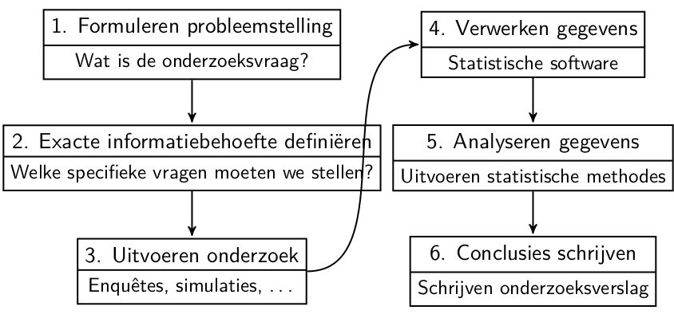

1.2 basisconcepten in onderzoek
- Meetniveaus
  - in statistiek werken we met variabelen en waarden
    - definitie variabele: algemene eigenschap van een object waardoor we objecten van elkaar kunnen onderscheiden. Eg lengte, gewicht
    - definitie waarde: specifieke eigenschap, invulling voor die variabele, eg 1.83m
  - soorten
    - nominaal meetniveau: keuze uit beperkt aantal categorieën, geen volgorde tussen antwoorden. Eg geslacht (man/vrouw), diersoorten
    - ordinaal meetniveau: variabele is ingedeeld in categorieën, met logische volgorde tussen categorieën. Eg rangen in het leger, 5puntschaal bij opiniepijling (eens, oneens, neutraal, zeer oneens, zeer eens)
    - Intervalniveau: variabelen die niet in categoriën voorkomen, en waarbij berekeningen kunnen uitgevoerd worden, maar zonder nulpunt.
Eg temperatuur (is immer sprake van vrij willekeurig gekozen nulpunt)
    - Rationiveau: intervalniveau met nulpunt, je kunt hierdoor verhoudingen berekenen tussen verschillende waarden op de schaal. Eg afstand, lengte
- onderzoeksproces: 6 grote delen
  - formuleren probleemstelling: onderzoeksvraag?
  - Exacte informatiebehoefte definiëren: welke specifieke vragen moeten we stellen?
  - Uitvoeren onderzoek: enquêtes, simulaties, …
  - verwerken gegevens: statistische software
  - analyseren gegevens: uitvoeren statistische methodes
  - conslusies schrijven: schrijven van onderzoeksverslag
- oorzakelijk verband: een variabele veroorzaakt een oorzakelijk verband wanneer een verandering in die variabele op een betrouwbare manier een geassocieerde verandering van een andere variabele tot gevolg heeft, op voorwaarde dat alle andere potentiële oorzaken geëlimineerd zijn.
  - Niet altijd zichtbaar, moeten soms verder kijken dan de absolute waarden van de variabelen alvorens conclusies te trekken
  - Oorzaak: Onafhankelijke variabele
Gevolg: afhankelijke variabele

1.3 Gebruik van R
- Objecten =e ntiteiten die R maakt & beheert: variabelen, arrays van cijfers, reeksen, functies
help(solve) of ?solve | Informatie over specifiekef unctie, hier ‘solve’
source(“commands.R”) | commando’s in dit bestand uitvoeren (relatief naar werkmap)
sink(“record.lis”) | Vanaf nu output in dit bestand opslaan (relatief naar werkmap)
Objects() | Oplijsting objecten
rm(x,y,ink,foo) | Verwijder deze objecten
x<-c(10.4,5.6) | Toewijzing, c=combine, maakt/overschrijft variabele
x[2] | Haal nummer met bep index uit array, index start van1
dir() | Inhoud working directory
getwd() | Pad working directory
names(variabele) | Oplijsting namen kolommen
attributes(variabele) | Namen, klassen, rij namen variabele
Read.csv | R gebruikt dataframe, hierin worden alle gegevens opgeslagen als afzonderlijke kolommen
typeof(var) | Datatype variabele, eg “double”
summary(var) | Min, median, kwadranten, max,…var
attach(computers)  mean(price) | Zegt, vanaf nu werk ik met deze variabelen, vermijd dat je var$kolom moet doen
android_cpu<−read.csv("android_persistence_cpu.csv",sep=";",dec=",")
attach(android_cpu)
Nummer  a←3  b←sqrt(a*a+3)  a←numeric(10) //a=0000000... | String  a←“hello”  b←c(“hello”,“there”)

Factoren: vb nominale variabele gecodeerd met integer, verschillende niveaus = factoren
vaak bevat experiment proeven voor verschillende niveaus.
Dataframes
verschillende vectoren met verschillende types opslaan in zelfde variabele
a<−c(1,2,3,4)
b<−c(2,4,6,8)
levels<−factor(c("A","B","A","B"))
bubba<−data.frame(first=a,second=b,f=levels)
bubba$first//1234
logische variabelen: TRUE en FALSE
Tables:
>a<−factor(c("A","A","B","A","B","B","C","A","C"))
>results<−table(a)
>results
a
ABC
432
>attributes(results)
toevoegen rijen aan tabel:
>a<−c("Sometimes","Sometimes","Never","Always","Always","Sometimes","Sometimes","Never")
>b<−c("Maybe","Maybe","Yes","Maybe","Maybe","No","Yes","No")
>results<−table(a,b)
Matrix = verzameling gegevens die zijn aangebracht in tweedimensionale rechthoekige indeling

2 analyse op 1 variabele
- Beschrijvende statistiek: met beschrijvende statistiek bedoelen we een verameling van technieken om data synthetisch voor te stellen en samen te vatten
- gemiddelde: het gemiddelde (symbool mu: μ) van een set waarden is de som van al deze waarden gedeeld door het aantal waarden.

    - met de i-de waarde en n het aantal waarden.
  - Is gevoelig aan ‘outliers’: extreme waarden
- mediaan: indien we alle cijfers sorteren van klein naar groot, is de mediaan het middelste cijfer, of het gemiddelde van de twee middelste cijfers (als oneven aantal cijfers)
  - niet gevoelig aan outliers
- modus: cijfer dat het meest voorkomt in een set van cijfers
  - niet veel zin als alle cijfers even veel voorkomen
  - bimodaal: twee modi
  - multimodaal: meerdere modi
  - kunnen categorie: eg leeftijd [0-9][10-19] nemen en kijken hoeveel er in deze categorieën zitten, categorie die meeste voorkomt noemen we de modale klasse
- Range/bereik: bereik in set van getallen is de absolute waarde van het verscil tussen het laagste en grootste getal
- kwartielen & kwartielafstand: kwartielen zijn de waarden die een gesorteerde lijst van nummers in 4 gelijke delen deelt. Elk deel vormt dus een kwart van de dataset.
Men spreekt van het eerste, tweede en derde kwartiel:
  - kwartielen
    - eerste kwartiel= getalswaarde die de laagste 25% van de reeks afscheidt
    - tweede kwartiel = laagste 50% van de reeks afscheidt
    - derde kwartiel = getalwaarde die laagste 75% van de reeks afscheidt
  - kwartielafstand: verschil tussen
    - oneven aantal getallen:
    - even aantal getallen:
variantie (symbool lees sigma kwadraat): het gemiddelde van de kwadraten van de verschillen tussen de waarde van de dataset en het gemiddelde.

standaardafwijking: de vierkantswortel van de variantie.
Inzicht normaal & abnormaal: kleine standaardwijking → waarden dicht bij µ
grote standaardafwijking → waarden verspreid over groot bereik
soms wil men grote standaardafwijking, soms niet.
Handige standaardafwijking: kan uitgedrukt worden in zelfde metriek als gemeten data.
Eg standaardafwijking is 26.28cm.
Waarom kwadraat van het verschil? Bij gewone waarden zouden negatieven de positieve getallen cancellen en dus 0 tot resultaat hebben
Analyse | Nominaal | Ordinaal | Interval of Ratio
Centrum | Modus, Modale klasse | Mediaan, Modus, Modale klasse | Gemiddelde, Mediaan, Modale klasse
Spreiding |  | Range, Interkwartielafstand | Range, Interkwartielafstand, standaarddeviatie

2.1 Grafieken : boxplot
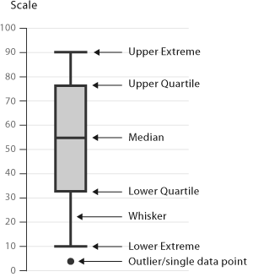
- Boxplot: rechthoek begrensd door de kwartielwaarden (25% & 75%), in deze rechthoek wordt ook mediaan getekend. De stelen die aan de rechthoek zitten, bevatten de rest van de waarnemingen op de uitschieters en extremen na
  - uitschieter = waarde die meer dan 1.5 keer de interkwartielafstand boven/onder het derde/eerste kwartiel ligt, aangeduid met cirkeltje
  - extremum = waarde die meer dan 3 keer de interkwartielafstand boven/onder het derde/eerste kwartiel ligt, aangeduid met sterretje
Cirkeldiagram (piechar)
- met percentages rond 20% kan je makkelijk verduielijken tov volledige dataset
- vergelijken op basis van hoek minder intuitief, onduidelijk bij veel categoriën
Staafdiagram (barchar)
- makkelijker vergelijken van categorieën, meerdere bars per categorie mogelijk

2.2 interpreteren grafieken
- Data-ambiguïteit: vergeten aan te duiden wat data betekent
  - benoem je assen
  - geef duidelijke titel
  - benoem meeteenheid en grootorde
  - geef bijschrift met uitleg grafiek
- data distortion: verkeerde conclusies laten trekken uit een grafische voorstelling, eg bar chart begint niet bij 0
- data distraction: vermijd toeters en bellen in je grafieken, minimaliseer ink to data ratio

2.3R
a←c(1,2,3,4)
a+5 //6789, kan dit met *,/,-,…doen
sqrt(a) //1.0,1.41,…,exp(a),log(a)
attach(computers)
mean(price)
median(price)
quantile(price)/ /tabelmetdekwantielen)
min(price)
max(price)
var(price) //variantie
sd(price) //standaardafwijking
summary(computers) //geeftzebijnaallemaal
histogram: hist(android_cpu$Tijd,main="Verdelingvandetijd",xlab="Degemetencputijd",breaks=2)
boxplot:
boxplot(x=android_cpu$Tijd);
boxplot(android_cpu$Tijd,main=’SpreidingvandeCPUtijd’,ylab=’Tijdinms’);
percategorie:
boxplot(android_cpu$Tijd~android_cpu$Datahoeveelheid,main=’SpreidingvandeCPUtijdt.o.v.datahoeveelheid’,ylab=’Tijdinms’);

3 Steekproefonderzoek
Reden om kwantitief onderzoek uit te voeren: kan uitspraken doen die representatief beeld geven van de werkelijkheid. Hierbij wordt vaak gebruikgemaakt van een steekproef.
Steekproef = selectie uit een totale populatie ten behoeve van een meting van bepaalde eigenschappen van die populatie.

3.1 Populatie en steekproeven
Populatie/onderzoeksgroep/doelgroep: de verzameling van alle objecten/personen waar men in geïnteresseerd is en onderzoek naar wil doen.
Steekproef: wanneer men een subgroep uit een populatie gaat onderzoeken, dan noemen we die groep een steekproef.
Steekproefkader: lijst van alle leden van een te onderzoeken populatie.
Redenen om steekproef te nemen:
- populatie te groot om volledig te onderzoeken
- kostbare metingen → onderzoek te duur
- snelheid belangrijk : subgroep kan je sneller onderzoeken
- makkelijker
stappen om steekproef op te zetten:
- definitie populatie: wie? sociale, demografische, fysieke kenmerken eg geslacht, leeftijd, etc
- bepalen steekproefkader: populatie heeft verschillende segmenten, beperken ons meestal tot enkele redelijk homogene subpopulaties/segmenten
- budget en tijd: aantal te onderzoeken objecten of personen is afhankelijk van tijd&budget

3.2 kiezen steekproefmethode
Soms is populatie die men wenst te bestuderen erg verschillend op aantal belangrijke kenmereken → populatie als geheel in aantaal niet-overlappende en homogene strate/klassen indelen.
Vb geslacht, leeftijd, …
gestratificeerde steekproef is samengesteld uit deelsteekproeven, die ieder aselect uit een deelpopulatie zijn getrokken.
Is proportioneel als het aandeel van de subpopulatie in de steekproef gelijk is aan het aandeel van de subpopulatie in de populatie als geheel.
Nadat het gestratificeerd is, moet bepaald worden op welke wijze ieder stratum het aantal benodigde objecten/respondenten gekozen moet worden.
Bij de toevelas- of aselecte steekproeven heeft elk element van de populatie een even mogelijke kans om in de steekproef te worden opgenomen, als gevolg kan je op basis van de data van een aselecte steekproef conclusies trekken ten aanzien van de kenmerken van een populatie, en dit in tegenstelling met een niet-aselecte steekproef. Waarin je gegevens enkel gelden voor je onderzochte groep.

3.3 fouten bij steekproeven
 | Toevallig | systematische
Steekproef  -fouten | Wanneer er puur door toevel een verschil is in een waarde voor de populatie en de steekproef | Een procedure in de steekproef die een fout oplevert die een systematische oorzaak heeft en dus  niet te wijten is aan toevallige effecten. Bijvoorbeeld door systematisch een bevoordeeld deel van  de populatie te ondervragen. Als we onze superhelden zouden ondervragen via het internet, sluiten  we alle superhelden uit die geen internetverbinding hebben.
Niet-steekproef  -fouten | Hieronder vallen bijvoorbeeld verkeerd aangekruiste antwoorden of verschil in interpretatie van de  vragen. | Wanneer bijvoorbeeld respondenten met een sterke band met het onderzoek eerder geneigd zijn om  een vragenlijst in te vullen, ga je positievere antwoorden krijgen - terwijl ze niet representatief zijn  voor de gehele populatie.

3.4 aanpassing formules standaarddeviatie
We noemen het gemiddelde vd steekproef het steekproefgemiddelde en gebruiken hiervoor het symbool .
Als we de standaardafwijking van een steekproef willen bepalen, dan moeten we niet meer delen door n (aantal metingen) maar door (n1) omdat:
aangezien de som van de afwijkingen steeds 0 oplevert, kan de laatste afwijking gevonden worden uit de eerste n-1 afwijkingen, we berekenen dus niet het gemiddelde van n getallen zonder verwantschap, slechts n-1 van de gekwadrateerde afwijkingen kunnen vrij bewegen.
Het getal n-1 noemt men het aantal vrijheidsgraden van de variantie of vd standaardafwijking

3.5 kansverdeling van een steekproef

3.5.1 stochastisch experiment
Random of stochastisch experiment heeft volgende elementen nodig:
universum of uitkomstenruimte: de verzameling van alle mogelijke uitkomsten van dit experiment en wordt genoteerd met Ω.
- Moet volledig zijn: elke mogelijke uitkomst van experiment moet tot Ω behoren
- elke uitkomst experiment moet overeenkomen met juist één element van Ω
gebeurtenis: deelverzameling van de uitkomstenruimte. Een enkelvoudige of elementaire gebeurtenis is een singleton; een samengestelde gebeurtenis heeft cardinaliteit groter dan 1.
gebeurtenissen die geen gemeenschappelijke uitkomsten hebben noemt men disjunct.
Disjuncte gebeurtenissen kunnen dus nooit samen voorkomen.
Wanneer de gebeurtenissen A en B disjunct zijn geld . startend met de gebeurtenissen A en B kan men de volgende gebeurtenissen vormen:
opmerkingen:
- door inductie leidt men gemakkelijk af dat de unie van n gebeurtenissen eveneens een gebeurtenis is, idem voor de doorsnede
- voor sommige toepassingen is het nodig om ook (aftelbaar) oneindige unies en doorsnedes te beschouwen
kanruimte: het toekennen van kansen aan gebeurtenissen dient aan de volgende drie regels (axioma’s) te voldoen, dan noemt men het drietal
- kansen zijn steeds positief: voor elke A
- de uitkomstenruimte heeft kans 1:
- somregel: wanneer A en B disjuncte gebeurtenissen zijn, dan is
vb beschouw Ω = {1,2,3,4,5,6} en kansfunctie dan zou dit een dobbelsteen kunnen voorstellen met uitkomsten 1-6 met een kans om een van de nummers te werpen
in dit onderdeel vd cursus gaan we ons bezig houden met inductieve statistiek: op basis van een getrokken steekproef uitspraken doen over de populatie.

3.5.2 kansverdeling
discrete
Als we voorbeeld dobbelsteen nemen, kunnen we de kans om een bep aantal ogen te gooien in een tabel (histogram) te zetten. Belangrijke opmerkingen:
- de kansen zijn allemaal groter of gelijk aan nul
- de kans op een getal is gelijk aan de bijbehorende oppervlakte van de staaf
- de totale oppervlakte van alle staven is 1
vb gooien 2 dobbelstenen → 36 mogelijke uitkomsten, vb drie gooien = 2/36
continue
continue kansverdelingen = onberperkt aantal waarden die we kunnen uitkomen, vb gewicht, …
alle tussenliggende waarden zijn mogelijk (ook al zijn die in praktijk niet te meten), de kansverdeling zijn dus geen losse staafjes meer, maar een curve.
Kans op bepaalde waarde = 0, werken met intervallen.
Oppervlakte curve moet opnieuw 1 zijn.

3.6 de normale verdeling
(gemiddelde = 5, standaarddeviatie = 1,5)
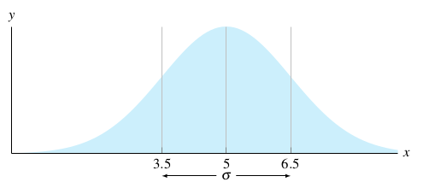
eigenschappen:
- klokvormig, symmetrisch → mediaan = modus, totale oppervlakte = 1,

3.6.1 standaardnormale verdeling
Indien toevalsveranderlijke verdeeld is, dan is de toevalsvariabele normaal verdeel: . Dit noemen we de standaardnormale verdeling
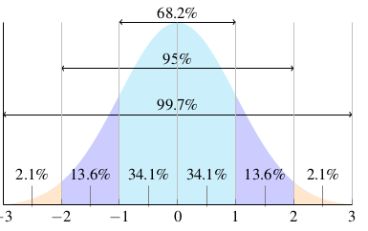
In het algemeen kan dus bij een waarneming x de zogenaamde z-score bepaald worde als volgt:
Deze score geeft dus aan hoe extreem een waarneming is of anders gezegd, hoeveel standaarddeviaties is de waarneming x van het gemiddelde μ verwijderd.
De standaardnormale verdeling:
voor een willekeurige waarneming x kunnen we met volgende tabel de z-score bepalen:
Functie | Betekenis
pnorm(x, m, s) | Linkerstaartkans P(X < x) : kans dat een waarde kleiner dan x getrokken wordt uit X
dnorm(x, m, s) | Hoogte van de gausscurve op punt x
qnorm(p,m,s) | Onder welke grens zal p% van de waarnemingen liggen
rnorm(n,m,s) | Genereer n normaal verdeelde random getallen
m | Mean = gemiddelde
s | Standaardeviatie

Berkenen van kansen met normale verdeling:
- bepaal de kansvariabele met de bijbehorende normale verdeling
- bereken de z-score bij de bijhorende x-waarde
- schets de plaats van de gevraagde kans
- herleid de gevraagde kans met behulp van de schets tot een linkerstaartkans en gebruik de z-tabel van de standaardnormale verdeling om deze te bepalen. Gebruik indien nodig de symmetrieregel en de regel van 100% kans.
Hoe groot is de kans dat Superman in minder dan 3ms reageert?
P(X<3)=pnorm(…)
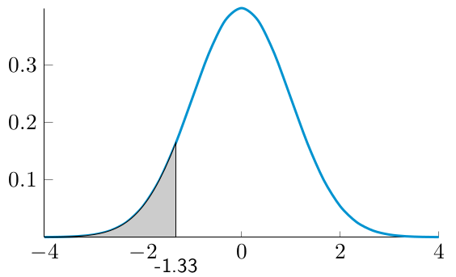
Hoe groot is de kans dat hij reageert tussen de 2 en de 6,5 ms?
P(2<X<6,5)=…
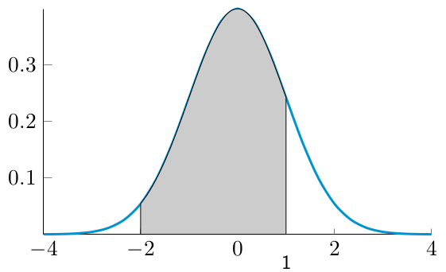
voor welke x is P(X<x) = 80%?
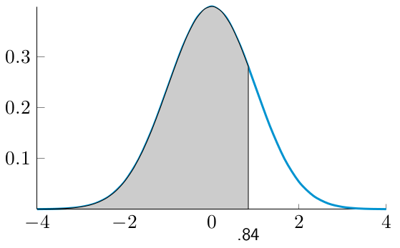

3.6.2 testen op normaliteit (niet in slides)
Manieren:
- histogram & bekijk vorm grafiek → klokcurve?
- Bereken intervallen en bepaal het percentage meetwaarden binnen deze intervallen, als normaal verdeeld, dan ongeveer 68%, 95% en 99,7%
- construeer QQ-plot (normaliteitsplot), als gegevens normaal verdeeld, zullen punten op rechte lijn liggen
  - QQ-plot of normaliteitsplot voor een gegevensverzameling is een spreidingsdiagram met de gesorteerde gegevenswaarden op ene as en de bijbehorende verwachte z-waarden van een standaardnormale verdeling op de andere as.
  - Observations <- rnorm(n,m,s)
qqnorm(observations) //plotten observaties
x <- seq(-3, +3, length = n)
lines(x, m+s*x, col = ‘red’) //plotten verwachte positie observaties
    - m = gemiddelde
s = aantal steekproefobservaties
n = standaardafwijking
- bereken kurtosis (welving/platheid): duidt aan hoe scherp de piek van de verdeling is
  - normale verdeling heeft kurtosis = 0 (gebruiken ‘excess kurtosis’ definitie)
  - vlakke distributie = negatieve kurtosis
  - piekvormige distriutie = positieve kurtosis
- bereken skewness (scheefheid): duidt aan hoe symmetrisch data is
  - symmetrische dsitributie heeft skewness = 0 → mogelijks normale verdeling
  - distributie met lange linkerstaartkans heeft negatieve skewness
  - distributie met lange rechterstaartkans heeft positieve skewness
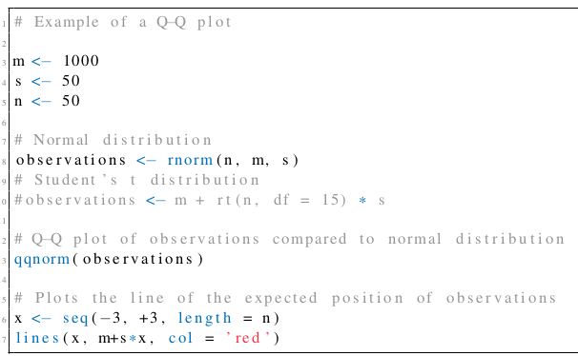
  - buistregel: absolute waarde van skewness >1 → geen symmetrische distributie

3.6.3verdeling (lees chi kwadraat)
Laat onafhankelijk standaardnormale variabelen zijn (~N(0,1)).
De variabele wordt als volgt gedefinieerd:
het getal noemt men het aantal vrijheidsgraden van de variabele. Kwadraat chi is een continue toevalsveranderlijke, die positief is omdat ze de som is van kwadraten. Haar dichtheidsfunctie is de volgende:

de verwachtingswaarde (= gemiddelde) is en zijn variantie is . Zijn modus voor
devariabele komt niet in de natuur voor. Geen verschijnsel kan erdoor gemodelleerd worden maar deze variabele zal zeer belangrijk zijn in het vervolg van de cursus.

3.7 centrale limietstelling
Lineaire combinatie van onafhankelijk, gelijk verdeelde stochasten is steeds normaal verdeeld.
Ook normaal verdeeld
Bijgevolg zal ook het steekproefgemiddelde van een steekproef uit een populatie met een willekeurige verdeeling, nagenoeg normaal verdeeld zijn voor een voldoende grote n.
→ aselecte steekproef van onafhankelijke variabelen met normale verdeling, dan zegt centrale limietstelling dat het gemiddelde vd steekproef bij benadering normaal verdeeld zal zijn.
Hoe groter de steekproef, hoe beter de benadering. Het steekproefgemiddelde is dus normaal verdeeld, onafhankelijk van de onderliggende verdeling van de grootheidd waarvan men een steekproef neemt.
Centrale limietstelling: beschouw een aselecte steekproef van n waarnemingen die uit een populatie met verwachtingswaarde µ en standaardafwijking wordt genomen. Als n groot genoeg is zal de kansverdeling van het steekproefgemiddelde een normale verdeling benaderen met verwachting en standaardafwijking . Hoe groter de steekproef is, des te beter zal de kansverdeling van de verwachtingswaarde van de populatie benaderen.
Bij afnemen steekproef is zelden onderliggende verdeling gekend, en toch kan men uitspraken doen over de gemiddelde waarde, dankzij de centrale limietstelling. Die dit gemiddelde een regel oplegt los van de onderliggende kansverdeling.
De centrale limietstelling houdt het steekproefgemiddelde in bedwang, sluit het op in een gaussische kooi waaruit het niet kan ontsnappen.
Als het steekproefgemiddelde afhankelijk zou zijn van de onderliggende verdeling, zou het onmogelijk zijn om concrete uitspraken te doen over vele wetenschappelijke resultaten.
Men kan limieten van steekproefgemiddelde vervangen door een normale verdeling.

3.7.1 toepassing vd centrale limietstelling
…

3.7.2 schatten van een parameter
Indien we nu een steekproef onderzoeken, willen we uit de berekening op de steekproef een aantal conclusies kunnen trekken mbt de populatie? Vb gemiddelde kracht superheld, …
Als we een schatting geven voor dergelijke onbekende parameter, noemen we dat ook een puntschatter. Vb als schatter om μ te schatten.
Puntschatter: puntschatter voor populatieparameter is een regel of een formule die ons zegt hoe we uit de steekproef een getal moeten berekenen om de populatieparameter te schatten.
Een puntschatter is dus een steekproefgrootheid.

3.7.3 Betrouwbaarheidsinterval populatiegemiddelde bij grote steekproef
Bij schatten populatiegemiddelde uit een steekproef, hebben we geen idee hoe correct onze schatting is, daarvoor gaan we op zoek naar een interval waarvan we met een bepaalde zekerheid eg 95% kunnen zeggen dat het de te schatten karakteristiek bevat.
Betrouwbaarheidsinteval: regel of formule die ons zegt hoe we uit de steekproef een interval moeten berekenen dat de waarde van de parameter met een bepaalde hoge waarschijnlijkheid bevat.
Een eerste goede schatting voor populatiegemiddelde zou het steekproefgemiddelde kunnen zijn:

natuurlijk is deze schatting niet de werkelijke waarde vh populatiegemiddelde, daarom word vaak rondom een interval geconstrueerd dat de waarden bevat die aannemelijk zijn voor µ.
Hiervoor kunnen we gebruik maken vd centrale limietstelling: het gemiddelde in een te trekken steekproef van omvang n is normaal verdeeld met karakteristieken µ en
Als we nu het gemiddelde standaardiseren krijgen we:

Deze uitdrukking hangt van µ af maar we weten wel dat deze standaardnormaal verdeeld is.
We kunnen daarom getallen -z en z vinden, onafhankelijk van µ, waartussen Z met een gekozen kans 1 – α ligt ( = betrouwbaarheidsniveau). Vb nemen 0,95:
dus α = 0,05, door symmetrieregel weten we dus dat we volgende moeten berekenen: P(Z < z) = 0,025
dus vinden we:

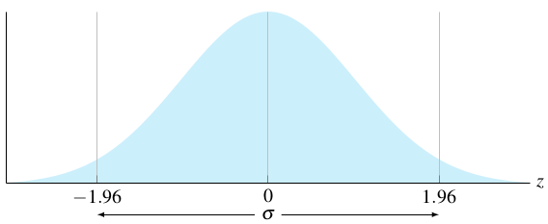
Op die manier kunnen we dus grenzen bepalen die een interval aanduidt waar 95% kans is dat µ gevonden wordt. Formeel: als je herhaalde steekproeven zou nemen en telkens op basis van het gerealiseerde steekproefgemiddelde een betrouwbaarheidsinterval zou maken, dan zal bij 95% van de intervallen µ binnen de intervalgrenzen liggen.
Opgelet: we gaan er hier van uit dat we de standaarddeviatie van de populatie kennen, wat meestal niet zo is. Als de steekproef groot genoeg is, kunnen we de steekproefstandaarddeviatie nemen als schatter voor de standaarddeviatie voor de populatie.

3.7.4 betrouwbaarheidsinterval populatiegemiddelde bij een kleine steekproef
Bij kleine steekproeven kunnen we niet veronderstellen dat de kansverdeling van bij benadering normaal verdeeld is (centrale limietstelling enkel bij grote steekproeven: n > 30).
De vorm van de kansverdeling van het steekproefgemiddelde hangt nu af van de vorm van de verdeling vd populatie waaruit de steekproef genomen wordt.
De standaardafwijking s kan slechts een benadering zijn voor als de steekproef klein is.
Als oplossing kunnen we nieuwe grootheid bepalen, ipv
construeren we
Deze heeft een kansverdeling die beschreven wordt door een student-t verdeling.
Deze lijkt zeer goed op de normale verdeling: klokvormig, symmetrisch en met verwachtingswaarde 0.
Kansberekeningsfuncties in R voor de Student-t verdeling met df vrijheidsgraden, verwachte waarde 0 en standaardafwijking 1. Functie | Betekenis
pt(x,df) | Linkerstaartkans P(X < x)
dt(x, df) | Hoogte vd curve op punt x
qt(p, df) | Onder welke grens zal p% van de waarnemingen liggen
rt(n, df) | Genereer n random getallen volgens deze verdeling

De precieze vorm van de kansverdeling t hangt af van de steekproefomvang n.
We zeggen dat de t-verdeling (n-1) vrijheidsgraden heeft (afgekort df), merk op dat:
- (n-1) ook gebruikt werd om s² te berekenen
- als n → ∞ we de standaardnormale verdeling verkrijgen
Indien we nu een betrouwbaarheidsinterval willen bepalen voor een steekproef met een klein aantal waarden moeten we nu volgende doen: bepalen
waarbij gebaseerd is op (n-1) vrijheidsgraden. We veronderstellen wel dat we een aselecte steekproef genomen hebben uit een populatie die bij benadering normaal verdeeld is.

3.7.5 Betrouwbaarheidsinterval voor populatiefractie bij een grote steekproef
Als je variabelen wil meten als fractie (eg % mensen die ja antwoorde), dan willen we de kans p op success in een bernouilli experiment schatten waarbij p de kans is dat een willekeurig geselecteerde respondent (element populatie) een succes is (in termen van binomiaal expirement).
We kunnen p dan schatten door vb
Om dan de betrouwbaarheid van de schatterte bepalen moeten we de kansverdeling kennen van . Dit kan via centrale limietstelling op het gemiddelde aantal successen in de steekproef van omvang n. Als succes = 1 en faal = 0, dan hebben we een steekproef van n elementen, ieder met dezelfde verdeling (kans op 1 = p, 0 = q = 1 - p), het gemiddeldeheeft dan bij benadering een normale verdeling, dus:
- verwachting kansverdeling van is p
- standaardafwijking van kansverdeling
- voor grote steekproeven is bij benadering normaal verdeeld
sinds een steekproefgemiddelde is vh aantal succes: kunnen betrouwbaarheidsinterval berkenen analoog aan intervalschatting van µ voor grote steekproeven.
Betrouwbaarheidsinterval voor p gebaseerd op grote steekproef:

3.8R
help.search("distribution") | Alle commando’s ivm distributies
d | Hoogte van de kansdichtheidsfunctie
p | Cumulatieve kansdichtheidsfunctie
q | Omgekeerde cumulatieve dichtheidsfunctie
r | Geeft willekeurige waarde

3.8.1 dnorm
Geeft de hoogte van de kansverdeling op elk punt terug.
Als je geen gemiddelde (mean) en standaardafwijking (sd) ingeeft, dan worden 0 en 1 aangenomen.
y ← dnorm(x, mean=2.5, sd=0.1)

3.8.2 qnorm
Inverse van pnorm, je geeft een kans α in, en het geeft het getal weer waarvan de cumulatieve distributie overeenkomt met waarschijnlijkheid α.
y ← qnorm(0.25, mean=2, sd=2)

3.8.3 rnorm
Kan willekeurige getallen genereren waarvan distributie normaal is.
Het argument dat je ingeeft is het aantal willekeurige getallen dat u wilt, met optionele argumenten om de gemiddelde en standaardafwijking op te geven:
y ← rnorm(200, mean=-2, sd=4)

4 toetsingsprocedures
In vorige hfdst: adhv steekproefonderzoek kerngetallen over populatie berekenen (puntschatters, betrouwbaarheidsintervallen,…), kunnen dit ook gebruiken om hypothesen over populatie te toetsen.
Hypothese = veronderstelling waarvan nog bewezen moet worden dat ze correct is.
Vb gemiddeld redt een superheld minsens 3,3 mensen per dag, gem. Lengte v superheld is minstens 120cm, ...
Doel toetsingsprocedure: testen van hypothese omtrent de waarden van 1+ populatieparameters
definitie statistische hypothese: uitspraak over de numerieke waarde van een populatieparameter.
In dit hfdst: algemene theorie toetsen formuleren adhv testen van hypothesen over populatiegemiddelde µ, de z-toets. + andere toetsen.
Geschikte toets afhankelijk van: populatiegrootheid, veronderstellingen stochastische verdeling populatie, …

4.1 Elementen van een hypothesetoets
- Nulhypothese H₀ : deze proberen we te ontkrachten door redenering in ongerijmde.
Gaan deze hypothese accepteren, tenzij observaties uit steekproef overtuigende wijzen op tegendeel.
- Alternatieve hypothese H₁ : hypothese die onderzoeker wil bewijzen, enkel geaccepteerd als observaties uit steekproef overtuigend wijzen op de juistheid ervan
- Teststatistiek: veranderlijke die berekend wordt uit de steekproef
- Aanvaardingsgebied: gebied van waarden die de nullhypothese ondersteunt
- verwerpingsgebied/kritiek gebied: gebied dat waarden bevat die de nullhypothese verwerpen.
Alternatief voor laatste stap (aanvaardingsgbied & verwerpingsgebied) is overschrijdingskans.
Verwerpen/aanvaarden nullhypothese op basis van info uit steekproef, getrokken uit populatie waarover de hypothese geformuleerd is.
Waarde van een teststatistiek berekenen met steekproefwaarden die beslissing zal bepalen.
- in verwerpingsgebied: nullhypothese verwerpen, alternatieve hypothese aanvaarden
- in aanvaardingsgebied: nullhypothese aanvaarden

4.2 Toetsingsprocedure voor de z-toets
z-toets: Uitspraak over populatiegemiddelde μ verifiëren.
- Rechstzijdige z-toets:
H₀ = μ heeft bepaalde waarde,
H₁ = μ is groter
- significantieniveau α en steekproefomvang n vastleggen.
Kan α zelf kiezen (vb 0,05)
  - hoe dichter het significantieniveau bij 0 ligt, hoe minder twijfel er is over het resultaat van de toets. Wordt welk moelijker om nulhypothese te verwerpen
- waarde van toetsingsgrootheid in steekproef berekenen.
Uitkomst bepaald of we H₀ verwerpen of niet.
Dankzij centrale limietstelling: kansverdeling steekproefgemiddelde
- kritieke gebied bepalen, meer bepaald de grens tussen het aanvaardings- en het verwerpingsgebied. Zoeken grenswaarde g zodat:
  - z-waarde afhankelijk van gekozen significantieniveau α,
kan z-waarde opzoeken in z-tabel of met R-functie qnorm(1-alpha), dan g afleiden:
links van g: aanvaardingsgebied
rechts van g: verwerpingsgebied (ver van H₀ veronderstelde populatiegemiddelde)

4.2.1 voorbeeld z-toets

